*Khảo sát hoạt động cơ sở tín ngưỡng tại phường Mỹ Thới*

Sáng ngày 18/10, Đoàn khảo sát của Hội đồng tư vấn Dân tộc - Tôn giáo do ông Nguyễn Quí Hân, Chủ nhiệm Hội đồng tư vấn Dân tộc - tôn giáo làm tỉnh An Giang làm trưởng đoàn đã có buổi khảo sát hoạt động cơ sở tín ngưỡng trên địa bàn phường Mỹ Thới.

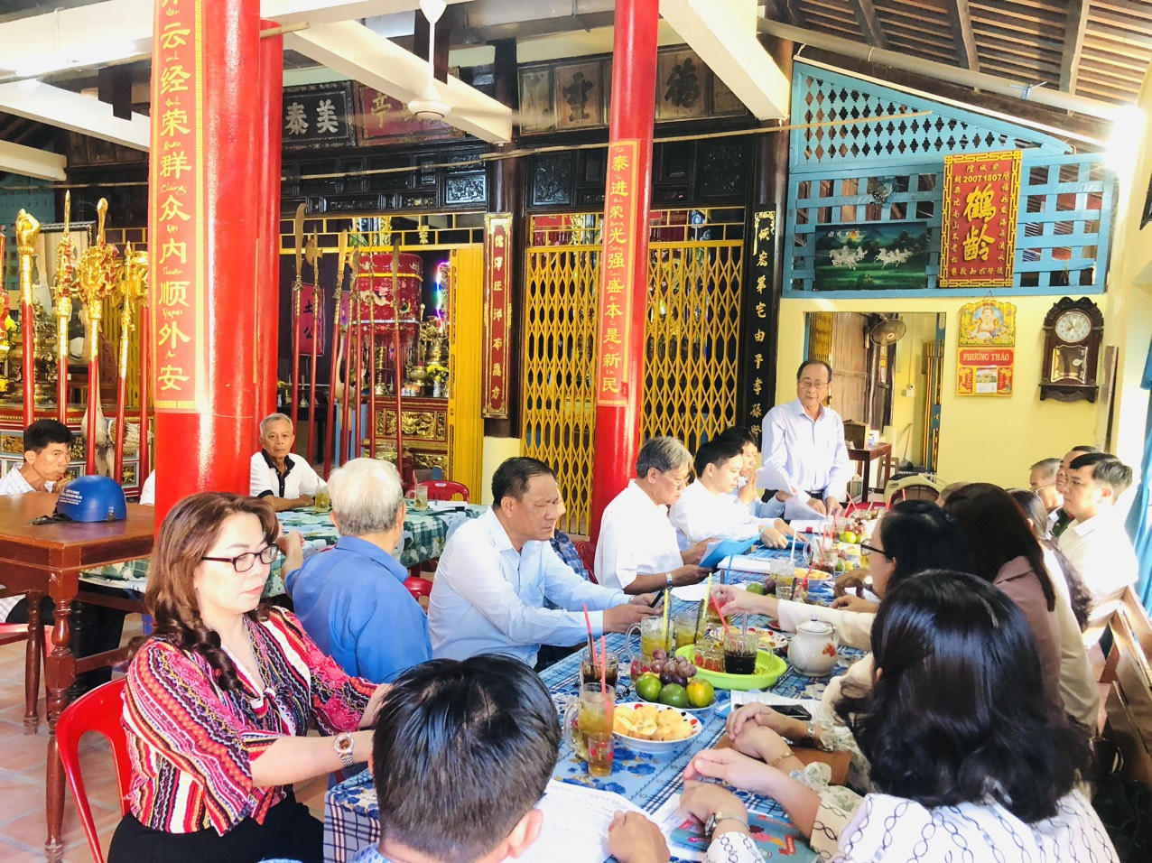

Hiện nay trên địa bàn phường Mỹ Thới có 04 cơ sở tôn giáo và 01 cơ sở tín ngưỡng đang hoạt động. Trong thời gian qua, tình hình hoạt động cơ sở tín ngưỡng, tôn giáo trên địa bàn phường ổn định, hoạt động đúng tôn chỉ, “tốt đời - đẹp đạo”. Các cơ sở đều hoạt động theo đúng quy định của pháp luật, có thành lập Ban quản lý, các sinh hoạt lễ hội diễn ra đúng theo chương trình đã đăng ký. Bên cạnh đó, các cơ sở tín ngưỡng còn vận động tín đồ giúp nhau phát triển kinh tế gia đình, tham gia cùng chính quyền và các đoàn thể phường đóng góp tích cực, thường xuyên trong công tác an sinh xã hội tại địa phương như: vận động quà, đóng góp quỹ hỗ trợ, xây nhà, tặng thẻ BHYT cho hộ có hoàn cảnh khó khăn, hộ nghèo, cận nghèo và trẻ em có hoàn cảnh đặc biệt khó khăn.

Qua buổi khảo sát, đoàn đề nghị các cơ sở tín ngưỡng phát huy hơn nữa những kết quả tích cực đã đạt được, tiếp tục tăng cường công tác phối hợp tuyên truyền, hướng dẫn người tham gia hoạt động tín ngưỡng thực hiện nếp sống văn minh tại cơ sở tín ngưỡng, góp phần bảo tồn và phát huy văn hóa truyền thống, phong tục tập quán tốt đẹp của dân tộc; Đồng thời, thực hiện các hoạt động tín ngưỡng đúng chủ trương, đường lối của Đảng, pháp luật của Nhà nước, thực hiện đăng ký chương trình hoạt động tín ngưỡng theo đúng Luật Tín ngưỡng, tôn giáo./.

*Kim Tuyến*